МОУ Луховицкая средняя общеобразовательная
школа №2
с углубленным изучением отдельных предметов.

Интегрированный урок
по физике и биологии
Тема: «Звуковые волны»

Учитель физики: Субботина Серафима Васильевна
Учитель биологии: Валиева Наталья Васильевна

2010 год

Цели урока:
- Образовательная: сформировать у учащихся понятие «звук»; познакомить с характеристиками звука; научить различать звуки по громкости, тону, тембру; показать, как эти характеристики связаны с частотой и амплитудой колебаний; показать связь физики с биологией и музыкой.
- Развивающая: расширение кругозора учащихся и развитие логического и абстрактного мышления
- Воспитательная: воспитание культуры умственного труда, пропаганда здорового образа жизни

Оборудование: камертон, музыкальные инструменты, компьютер, мультимедийный проектор, CD-диск «Открытая физика», колокол воздушного насоса, диктофон, металлическая линейка, тиски

Ход урока:
- Организационный момент
- Актуализация знаний
Учитель физики:
– Мир, окружающий нас, наполнен разнообразными звуками: человеческой речью, шумом проезжающего транспорта, шелестом листьев, криками животных и птиц. Звуки дают нам информацию об окружающем мире. Звуки дают возможность людям обмениваться своими мыслями, чувствами. (Включаю диктофон)
Почему возникает звук? Чем отличаются различные звуки? Что представляет собой звук? Как он передается и принимается? На все эти вопросы отвечает физика.
Давайте посмотрим, а что же является источником звука. На столах лежат музыкальные инструменты. Попросим наших музыкантов показать, как они звучат.
(Дети играют на скрипке или гитаре, бубне, баяне, свирели.)
Но источником звука может быть человеческий голос (Исполняется 1 куплет песни), камертон с резонатором.
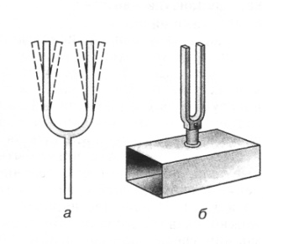 (рис.48)
Подведем итоги. Что же являлось источником звука в каждом случае?
Ответы учащихся:
– Голосовые связки / струны скрипки и гитары / колебание воздуха в мембранах / натянутый материал у бубна / ветви камертона.
Учитель физики:
– Действительно, в каждом случае источником звука являлось колебание. Но не все колеблющиеся тела являются источниками звука.

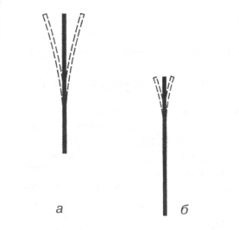 (рис. 47)
Опыт со стальной линейкой, зажатой в тисках. Если отклонить верхний конец линейки и отпустить, то линейка начнет колебаться, но звук мы не услышим. Если же мы уменьшим длину линейки, то она начинает издавать звук, потому что колебания учащаются.
Вывод: источник звука – колеблющееся тело.
Учитель биологии:
– Рассмотрим источник звука человека: гортань. Гортань представляет из себя широкую трубку, суженную по середине. В узкой части гортани находятся голосовые связки. Связки могут сближаться и натягиваться, то есть изменять размер щели, которая образуется между ними. Когда человек молчит и спокоен, связки разведены. Если человек начинает говорить, то края щели вибрируют, то есть колеблются.
Учитель физики:
– Теперь поговорим о том, как звуковая волна распространяется. Для распространения звука нужна упругая среда. В вакууме звуковые волны распространяться не могут, так как там нечему колебаться. Убедимся в этом на простом опыте.
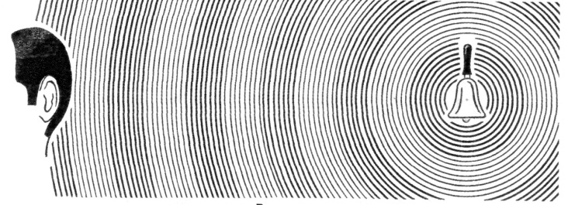 (рис.51)
Опыт Если поместить под стеклянный колокол электрический звонок, то по мере выкачивания из-под колокола воздуха мы обнаружим, что звук от звонка будет становиться всё слабее и слабее, пока не прекратиться совсем.
Вывод: чтобы звуковая волна распространялась, необходима материальная среда. В вакууме же звуковые волны не распространяются.
Вы знаете, что в этом году исполнилось 45 лет со дня первого выхода человека из комического корабля в открытый космос. Космонавт Леонов рассказывал о том, что в космическом пространстве не было слышно ни одного звука, зато он ясно слышал, как бьется его сердце и слышал шумное дыхание.
Звук распространяется в газах, жидкостях и твердых телах, причем с разной скоростью. Формулы для определения длины звуковой волны и скорости звуковой волны:
υ=^{λ}/_{Τ} λ=υ*Τ
или
υ=λ*ν λ=^{υ}/_{ν}

Скорость звука в различных средах разная, причем зависит и от температуры среды. Рассмотрим таблицу:

ВЕЩЕСТВО | СКОРОСТЬ ЗВУКА, м/с
Воздух (при 20^{о}С) | 343
Воздух (при 0^{о}С) | 331
Водород (при 0^{о}С) | 1284
Кислород (при 0^{о}С) | 316
Вода (при 8^{о}С) | 1440
Железо | 5850
Резина | 1800

Теперь выясним, как звук воспринимается.
Учитель биологии:
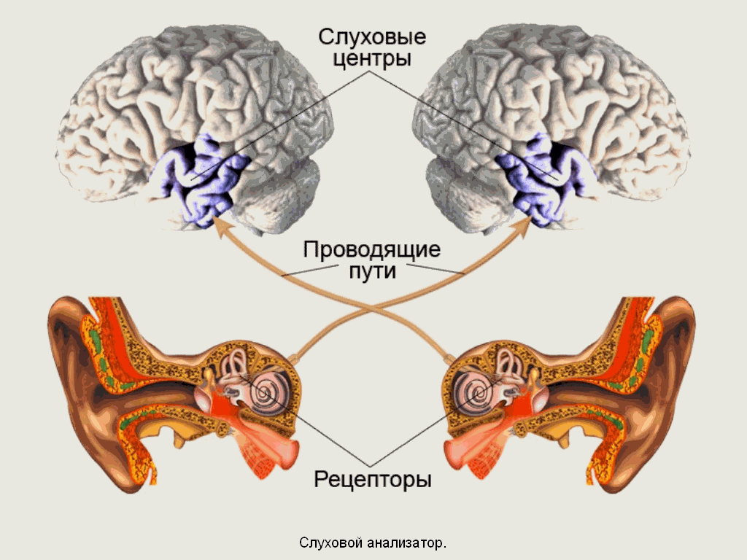
– Орган слуха имеет большое значение для ориентации животных в окружающей среде. Особенно важное значение слуховой анализатор приобрел у человека в связи с развитием речи.
Орган слуха человека состоит из наружного, среднего и внутреннего уха.
Ушная раковина концентрирует звуки, направляя их в слуховой проход к барабанной перепонке, отделяющей наружное ухо от среднего. Колебания барабанной перепонки передаются через слуховые анализаторы в височную область коры больших полушарий.
Рассказывают, что, когда Бетховен потерял слух, он, тем не менее, слушал игру на рояле, но для этого прижимал один конец трости к роялю, а другой – сжимал зубами. Здесь проводником звука было дерево.
Учитель физики:
– На слух человек воспринимает упругие волны, имеющие частоту примерно от 16 Гц до 20 Гц.
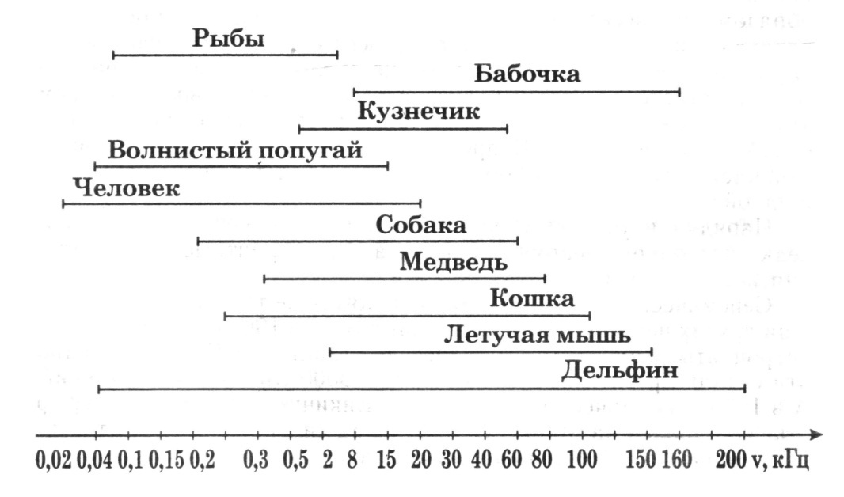

Основные характеристики звука: частота, высота, амплитуда колебаний, громкость звука, период колебаний.
Период колебаний – время одного полного колебания (Т).
Частота колебаний – число колебаний за 1с (v).
Амплитуда колебаний – это максимальное расстояние, на которое удаляется колеблющееся тело от своего положения равновесия.
Высота звука определяется его частотой: чем больше частота колебаний в звуковой волне, тем выше звук.

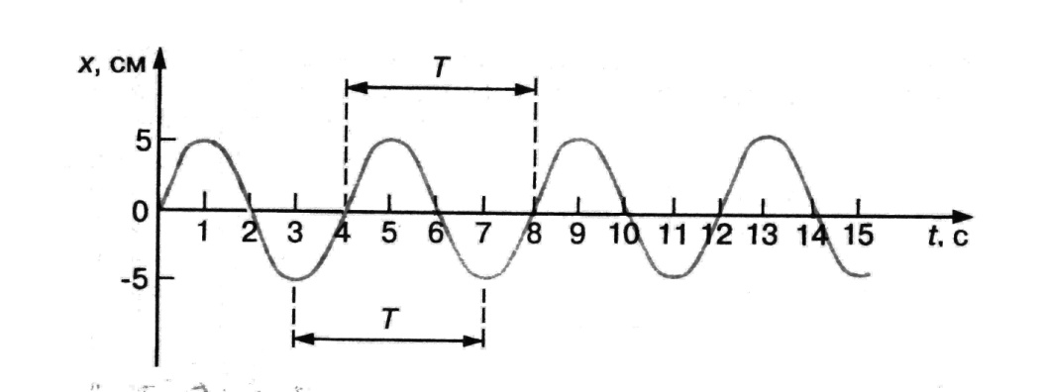
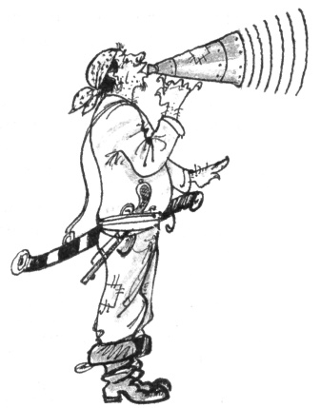
(рис.34)
(рис. 54)
Звуковую волну определенной частоты называют музыкальным тоном.
Камертон – особый источник звука, испускающий единственную частоту, то есть чистый тон.
Громкость звука определяется его амплитудой: чем больше амплитуда колебаний в звуковой волне, тем громче звук.
Единица громкости называется децибелом (дБ). Например:

ИСТОЧНИК ЗВУКА | СИЛА ЗВУКА, дБ
Шорох листьев | 10
Шепот | 20
Уличный шум | 70
Ощущение боли | 130
Смертельный уровень | 180
Громкая музыка | 110
Опасный уровень | 80
Нормальный разговор | 60

Учитель биологии:
– Как влияет шум на здоровье человека?
Шум – комплекс звуков, вызывающий неприятное ощущение или даже болезненные реакции.
К снижению слуховой чувствительности и даже полной утрате слуха, особенно в подростковом возрасте, ведут постоянные шумовые воздействия, и в том числе очень громкое исполнение музыки.
У человека чувствительность здорового органа слуха восстанавливается спустя 10-15 с после прекращения сильного звукового воздействия, а длительные сильные шумы увеличивают этот период. Особенно опасны они для школьников, когда психика еще недостаточно сформировалась и окрепла, так как приводят к стойкому перевозбуждению нервной системы, психическим заболеваниям и общему ослаблению организма.
Не рекомендуется излишне сильно кашлять, чихать, сморкаться: можно повредить барабанные перепонки и органы внутреннего уха, внести инфекцию.
Учитель физики:
– Теперь поговорим об отражении звука.
Звуковая волна, распространяясь в некоторой среде, рано или поздно доходит до границы этой среды. На границе происходит явление отражения звуковой волны. Отражение происходит потому, что колебания, принесенные волной к границе, передаются частицам второй среды, и они сами становятся источником новой звуковой волны. Эта вторичная волна распространяется не только во второй среде, но и в первой, откуда пришла первичная волна. Это и есть отраженная волна. С явлением отражения звука связано такое явление как эхо. Оно состоит в том, что звук от источника доходит до какого-то препятствия, отражается от него и возвращается к месту, где он возник. И если первичный звук и звук отраженный доходят не одновременно, то звук слышен дважды. В комнате первичный звук и отраженный доходит одновременно, поэтому звуки не искажаются эхом. Но в больших залах звуки речи отражаются от стен и воспринимаются как отдельные. Для улучшения звуковых свойств больших залов их стены облицовывают звукопоглощающими материалами.
На явлении эха основан метод определения расстояния до различных предметов, которое находят по формуле:
S=^{v* t}/₂
Но применяют обычно ультразвуковые волны, главная особенность которых состоит в том, что их можно сделать направленными. Так, можно, например, измерять глубину моря под кораблем.
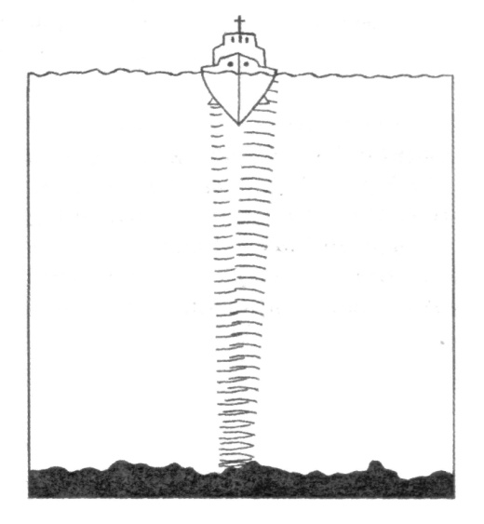 (рис. 57)

- Закрепление нового материала
Беседа по вопросам:
- Почему бабочка летит бесшумно, а полет шмеля слышен?
- Изменится ли длина звуковой волны при переходе из воздуха в воду?
- Почему во время грозы мы сначала видим молнию и лишь потом слышим гром?
- Какие из характеристик волны изменяются при переходе из одной среды в другую:
а) частота;
б) период;
в) скорость;
г) длина волны?
- Почему после удара молоточком по камертону его звук постепенно становится всё тише и тише?

- Домашнее задание

Литература:
- Физика: Учеб. для 8 кл. общеобразоват. учреждений / С.В.Громов, Н.А.Родина. – 5-е изд. – М.: Просвещение, 2003.
- Энциклопедический словарь юного физика. – М.: Педагогика, 1984.
- Энциклопедический словарь юного техника. – М.: Педагогика, 1986.
- Вечера по физике в средней школе / Сост. Э.М.Браверман. – М.:Просвещение, 1969.

